El citoplasma

El citoplasma es un medi aquós , d’aparença viscosa, on estan dissoltes moltes substàncies alimentaries. En aquest medi trobarem petites estructures que es diuen orgànuls.

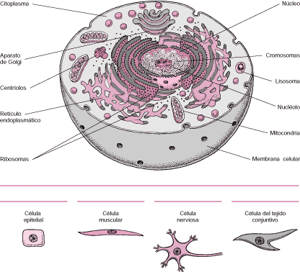

El citoplasma també te alguns orgànuls com ara: les mitocondries, els ribosomes, les vacuoles......

Les mitocondries son els orgànuls cel·lulars encarregats de subministrar la major part de l’energia necessària per la activitat cel·lular.
Actuen per tant, com centrals energètiques de la cèl·lula.

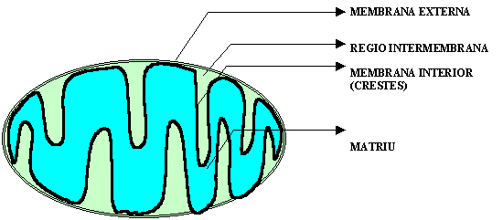

Els ribosomes són uns orgànuls cel·lulars amb forma de petits granets que podem trobar lliures pel citoplasma o bé enganxats en el “reticle endoplasmàtic” rugós.
Són molt importants degut a la seva intervenció en la síntesi de proteïnes de la cèl·lula.
Estan constituïts per dues subunitats corpusculars unides fortament, una d'elles formada per Àcid Ribonucleic (ARN) i l'altra per un compost proteic. El seu nom prové, justament, de l'ARN del qual és format.

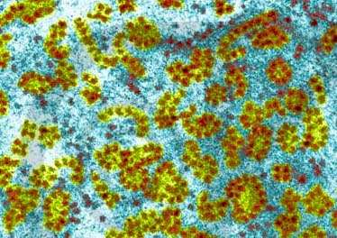

vacuoles, amb la funció d’emmagatzemar substàncies. Consten de una membrana limitant anomenada tonoplast, i en el seu interior hi ha una dissolució aquosa.
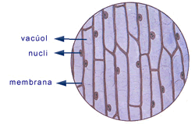

Florencia Evelin Alonso

Paula Arnao Acuña

